
ELSIR2-YR
Aasd

Pagrindinės savybės
- Maitinimas 24V AC/DC ± 10%;
- Vartojama galia ≤ 1W;
- Moduliatorius + tripozicinės pavaros valdiklis;
- Pasirenkami pavaros važiavimo laikai – 8vnt.;
- Didžiausia moduliatoriaus srovė – 20mA;
- Montuojamas ant DIN 35mm bėgelio;
- Kompaktiškas korpusas – 36x90x65 mm.

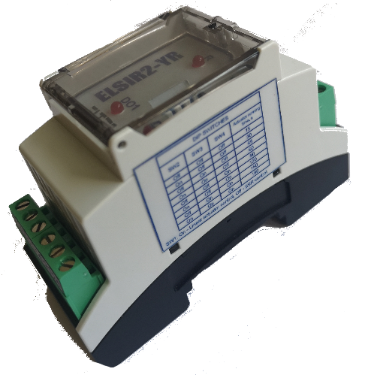

APRAŠYMAS
ELSIR2-YR turi dvi pagrindines funkcijas:
- Moduliatorius – skirtas elektrinių šildytuvų galios reguliavimui (kieto kūno relių valdymui).
- Tripozicinių pavarų valdymui, kai įėjime paduodamas 0-10V signalas.
Šios dvi funkcijos parenkamos DIP perjungikliu, esančiu po dangteliu. Platesnė informacija apie kiekvieną funkciją pateikiama tolimesniame aprašyme.

PARAMETRAI
PAVADINIMAS | APRAŠYMAS
ELSIR2-YR | Moduliatorius + tripozicinės pavaros vald.
ELEKTRINIAI PARAMETRAI
Maitinimas | 24V AC/DC ± 10%
Galios suvartojimas | ≤ 1W (kai aktyvuoti įėjimai/išėjimai)
Leidimas dirbti | Sujungti B1 su B2
Įėjimai/išėjimai | Analoginis įėj. – 1vnt. (0-10V)  Skaitmeninis įėj. – 1vnt. (trumpinti B1 su B2)  Reliniai išėj. – 2vnt. (≤250V 6A aktyv.)  Skaitm. Išėj. – 1vnt. 30V DC, 20mA
Gnybtai | Iki 2.5mm² varžtinės jungtys
KONTAKTAI
G ir G0 | Maitinimas 24V AC/DC
B1 ir B2 | Leidimas dirbti
Y (G0 atžvilgiu) | Analoginis įėjimas (0-10V)
GND,R | Moduliojantis išėjimas (periodas 4s.)
11,12,14 ir 22,24 | Relių kontaktai
KITI
Dangtelis | Skaidrus priekinis dangtelis LED apžiūrai
Korpuso medžiaga | Korpusas iš polikarbonato
IP klasė | IP20
Matmenys | 36x90x65 mm
Tvirtinimas | Ant DIN35 bėgelio
APLINKA
Darbinė temp. | (-30 … +70) °C
Laikymo temp. | (-40 … +85) °C
Drėgmė | 0 - 95% be kondensato

Veikimo režimo pasirinkimas

Dip perjungikliu pasirenkamas ELSIR2-YR režimas:
- DIP 1 perjungiklis Off padėtyje – moduliatoriaus režimas. Šiame režime kiti perjungikliai neaktyvūs.
- DIP 1 perjungiklis On padėtyje – tripozicinės pavaros valdiklio režimas. Pavaros eigos laikas pasirenkamas 2-4 perjungikliais, pagal 1 lentelę.

Lentelė Nr. 1
DIPSW2 | DIPSW3 | DIPSW4 | Pavaros eigos laikas, s
off | off | off | 15
on | off | off | 30
off | on | off | 45
on | on | off | 60
off | off | on | 90
on | off | on | 120
off | on | on | 150
on | on | on | 180

Moduliatoriaus režimas [DIP perjungiklis 1 – OFF padėtyje]

Moduliatorius ELSIR2-YR skirtas valdymo nuolatinį elektros signalą keisti į periodinį impulsinį signalą, kurio trukmė (0…4)s tiesiogiai proporcinga valdymo signalui (0…10)V.
Pagrindinė taikymo sritis – elektrinių šildytuvų galios reguliavimas. Ši galia reguliuojama per simistorinę kieto kūno relę, kurią valdo šis moduliatorius.
Moduliatoriuje yra dvi relės. Relė 1 (kontaktų išvadai 11, 14) įsijungia, kai valdymo signalo vertė 10V moduliatoriaus įvade laikosi ilgiau nei 2 min. Relė 2 (kontaktų išvadai 21, 24) įsijungia, kai ta pati valdymo signalo vertė 10V laikosi dar 2 min.
Ir atvirkščiai, kai valdymo signalo vertė 0V, moduliatoriaus įvade laikosi ilgiau nei 2 min, relė 2 (kontaktų išvadai 21, 24) išsijungia. Relė 1 (kontaktų išvadai 11, 14) išsijungia, kai ta pati valdymo signalo vertė 0V laikosi dar 2 min.
Moduliatorius veikia, kai jo įvadai B1 ir B2 yra sujungti.

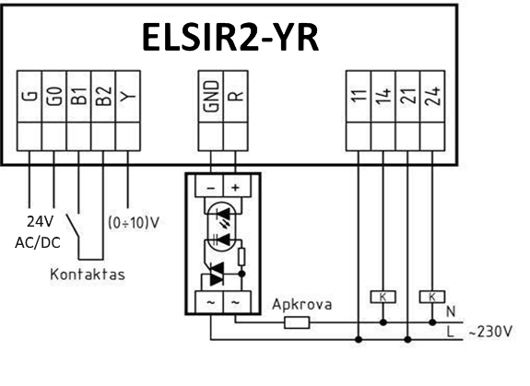
1pav. Moduliatoriaus režimo pajungimo schema

Tripozicinės pavaros valdymo režimas [DIP perjungiklis 1 – ON padėtyje]

Kai pasirinktas tripozicinės pavaros valdymo režimas – būtina teisingai pasirinkti pavaros važiavimo trukmę - tai daroma (2-4) DIP perjungikliais (1 lentelė). Šiame režime imituojama moduliuojanti 0-10V pavara, t.y. stebimas iš valdiklio ateinantis 0-10V signalo pokytis ir atitinkamai valdoma tripozicinė pavara.
[Pavyzdys] ELSIR2-YR prijungiamas maitinimas, Y signalas 0V, DIP perjungikliais nustatytas pavaros eigos laikas 180 s. (visi 4 perjungikliai On padėtyje). Padidinus Y signalo įtampą iki 5V pavara bus atidarinėjama 90s. Jei atidarius, signalas bus sumažintas iki 2.5V, pavara bus uždarinėjama 45s ir t.t.
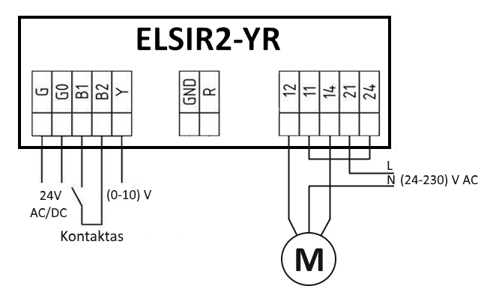
2pav. Tripozicinės pavaros valdymo režimo pajungimo schema

